ThinkPHP实现用户注册、登录模块

# 开发环境

1、环境搭建：Windows 7+Apache 2.4.18+MySQL 5.7.11+PHP 7.1.0。

2、文本编辑器：Sublime 3。

# 二、主要技术

本案例主要使用ThinkPHP 3.2.3框架和PHP 7中的PDO数据对象对MySQL数据库进行查询和插入操作，从而实现用户的登录和注册功能。

# 三、效果图展示

实现效果图，如图1、2、3所示。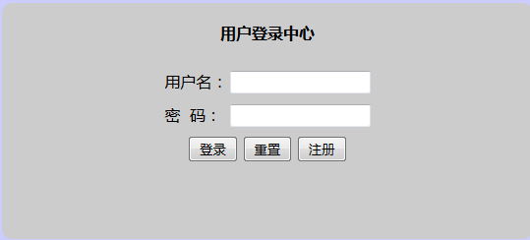

图1 效果图（登录界面）

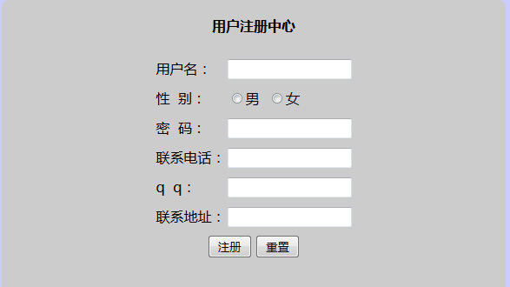

图2 效果图（注册界面）

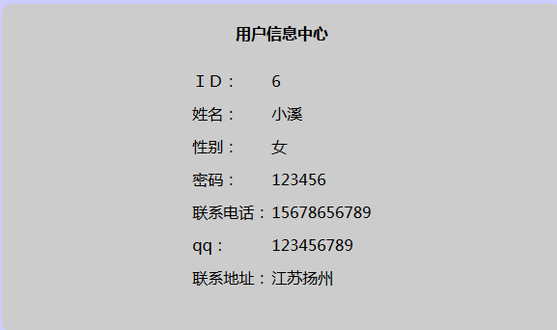

图3 效果图（用户信息页）

# 四、具体步骤

## 4.1、文件目录设置

### （1）创建项目文件夹

在网站根目录（www目录）下创建一个名为“mytp”的文件夹。

在“mytp”文件夹目录下创建一个名为“login”的文件夹,用来放置项目文件。

### （2）引入ThinkPHP核心文件

下载ThinkPHP3.2.3文件包（网址：http://www.thinkphp.cn/），并将其核心包放入“mytp”文件夹中。

## 4.2、创建项目入口文件

### （1）创建html文件

在“login”文件夹下创建一个名为“index.html”的文件作为项目的入口文件。

### （2）文件配置

在“index.html”文件中引入“Think.php”文件，并开启开发者模式。配置信息如下：

<?php

// 程序入口文件

define('APP_DEBUG',true); // 开发调试模式

require '../ThinkPHP/ThinkPHP.php';

?>

### （2）运行文件

在浏览器地址栏内输入“localhost:8080/mytp/login/”，回车，可以看到程序运行结果如图4所示，并且可以在“login”目录下看到自动生成的项目文件夹，如图5所示。



图4 案例结果图（ThinkPHP欢迎界面）

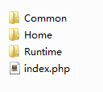

图5 案例结果图（自动生成的项目文件夹）

## 4.3、配置数据库的连接信息

### （1）配置代码

打开目录“mytp/login/Home/Conf”下的“config.php”文件，并在其中配置数据库连接的相关信息。

<?php

return array(

//'配置项'=>'配置值'

'APP_DEBUG'=>true,

'DB_TYPE'=>'mysql',

'DB_HOST'=>'10.10.3.33',

'DB_NAME'=>'phpDemo',

'DB_USER'=>'root',

'DB_PWD'=>'51xueweb',

'DB_PORT'=>'3306',

'DB_PREFIX'=>'',

'SHOW_PAGE_TRACE'=>true // 显示页面的trace信息

);

### （2）配置说明

'APP_DEBUG' 开发者调试模式

'DB_TYPE' 数据库类型

'DB_HOST' 数据库主机名

'DB_NAME' 所要连接的数据库名

'DB_USER' 数据库用户名

'DB_PWD' 数据库密码

'DB_PORT' 数据库端口号

'DB_PREFIX' 所要连接的数据库表前缀

'SHOW_PAGE_TRACE' 是否显示页面的trace信息

## 4.4、数据库设计

### （1）创建数据库

创建一个名为“phpDemo”的数据库。

### （2）创建数据表

在数据库“phpDemo”中创建名为“think”的数据表，表结构如图６所示。

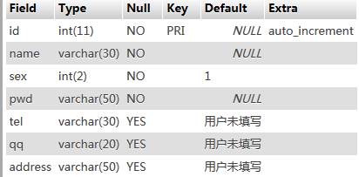

图6 数据表结构

### （3）添加数据

在数据表“think”中添加几条数据用于案例的测试。

## 4.５、控制器功能代码

### （1）打开控制器文件

打开“mytp/login/Home/Controller/”目录下的

“IndexController.class.php”文件。

### （2）显示登录界面

把“index（）”函数种的代码清空，写入下列代码用于显示登录页面。

public function index(){

$this->display();

}

### （3）实现登录功能

// 登录功能

public function denglu(){

$uname=$_POST['uname']; // 获取用户名

$upwd=$_POST['upwd']; // 获取密码

if(isset($_POST['sub'])){

if(!empty($uname)&&!empty($upwd)){ //如果用户名和

密码非空

$user=M(); // 实例化模型

$select=$user->query("select * from

`think` where name='$uname'

and pwd='$upwd'"); // 执行查询

if($select){ // 如果存在该用户

// 将用户名和密码保存在session中

session_start();

$_SESSION['uname']=$uname;

$_SESSION['upwd']=$upwd;

// 跳转到用户中心

$this->redirect('Index/show','',5,'登录成功！

前往用户中心!...页面跳转中...');

}else{ // 如果用户不存在

$this->redirect('Index/index','',5,'用户名

或密码错误!...页面跳转中...');

}

}else{ // 如果用户名或密码未填写

$this->redirect('Index/index','',5,'请填写

用户名或密码!...页面跳转中...');

}

}

// 如果点击注册按钮,跳转到注册页面

if(isset($_POST['zc'])){

　$this->redirect('Index/zhuce','',3,'前往用户注册

中心!...页面跳转中...');

}

}

### （4）实现注册功能

// 注册功能

function zhuce(){

$this->display();

if(isset($_POST['sub'])){

$uname=$_POST['uname']; // 用户名

$upwd=$_POST['upwd']; // 密码

$usex=$_POST['usex']; 　　// 性别

$utel=$_POST['utel']; // 联系方式

$uqq=$_POST['uqq']; // qq

$uaddress=$_POST['uaddress']; // 联系地址

if(!empty($uname)&&!empty($upwd)){

// 判断该用户是否已经注册

　　　　　 $user1=M();

$select=$user1->query("select * from

`think` where name='$uname' and pwd=

'$upwd'");

if($select){ // 如果存在该用户

$this->redirect('Index/index','',3,

'该用户已经注册，请直接登录!...页面跳转中...');

}

// 注册

$data=array(

'id'=>NULL,

'name'=>$uname,

'pwd'=>$upwd,

'sex'=>$usex,

'tel'=>$utel,

'qq'=>$uqq,

'address'=>$uaddress,

);

$insert=M('think')->add($data);

if($insert){ // 如果注册成功

// 将用户名密码保存在session中

session_start();

$_SESSION['uname']=$uname;

$_SESSION['upwd']=$upwd;

// 页面跳转

$this->redirect('Index/show','',2,

'注册成功！前往用户中心!...页面跳转中...');

}else{ // 如果注册失败

echo "<script>alert('注册失败！');</script>";

}

}

}

### （5）实现用户信息展示功能

// 用户信息展示

public function show(){

// 获取当前用户信息

session_start();

$uname=$_SESSION['uname'];

$upwd=$_SESSION['upwd'];

// 执行查询用户信息

$user=M();

$select=$user->query("select * from

`think` where name='$uname' and pwd='$upwd'");

$this->assign('info',$select); // 传递变量

$this->display(); // 显示用户信息展示页面

}

## 4.６、视图部分设计

### （1）创建文件及其文件夹

打开“mytp/login/Home/View/”目录，在其下面创建一个名为“Index”的文件夹，在此文件夹下创建三个html文件，名称分别为：“index.html”、“zhuce.html” 、“show.html”。

### （2）登录界面制作

打开“index.html”文件，在其中制作登录界面，代码如下：

<!DOCTYPE html>

<!-- 用户登录界面 -->

<html>

<head>

<meta charset="utf-8">

<title>用户登录界面</title>

<link rel="stylesheet" type="text/css" href="/mytp/login/Home/Public/css/style.css">

</head>

<body>

<div id="main">

<h2 align="center">用户登录中心</h2>

<form action="/mytp/login/index.php/Home/Index/denglu" method="post">

<table id="tbdl">

　　<tr>

　　　　<td>用户名：</td>

　　　　<td><input type="text" name="uname" size="20"></td>

　　</tr>

　　<tr>

<td>密&nbsp;&nbsp;码：</td>

<td><input type="password" name="upwd"></td>

　　　</tr>

　　　<tr>

<td colspan="2"><center>

<input type="submit" name="sub" value="登录">

<input type="reset" name="ret" value="重置">

<input type="submit" name="zc" value="注册

"></center>

</td>

　　 </tr>

</table>

</form>

</div>

</body>

</html>

### （3）注册界面制作

打开“zhuce.html”文件，在其中制作注册界面，代码如下：

<!DOCTYPE html>

<!-- 用户注册界面 -->

<html>

<head>

<meta charset="utf-8">

<title>用户注册界面</title>

<link rel="stylesheet" type="text/css" href="/mytp/login/Home/Public/css/style.css">

</head>

<body>

<div id="mainzhuce">

<h2 align="center">用户注册中心</h2>

<form action="/mytp/login/index.php/Home/Index/zhuce" method="post">

<table id="tbdl">

　　<tr>

　　　　<td>用户名：</td>

　　　　<td><input type="text" name="uname" size="20"></td>

　　</tr>

　　<tr>

　　　　<td>性&nbsp;&nbsp;别：</td>

　　　　<td>

　　　　　<input type="radio" name="usex" value="1">男&nbsp;

　　　　　<input type="radio" name="usex" value="0">女

　　　　</td>

　　</tr>

　　<tr>

<td>密&nbsp;&nbsp;码：</td>

　　　　<td><input type="password" name="upwd"></td>

　　</tr>

　　<tr>

　　　　<td>联系电话：</td>

　　　　<td><input type="text" name="utel"></td>

　　</tr>

　　<tr>

　　　　<td>q&nbsp;&nbsp;q：</td>

　　　　<td><input type="text" name="uqq"></td>

　　</tr>

　　<tr>

　　　　<td>联系地址：</td>

　　　　<td><input type="text" name="uaddress"></td>

　　</tr>

　　<tr>

　　　　<td colspan="2"><center>

<input type="submit" name="sub" value="注册">

<input type="reset" name="ret" value="重置">

</center>

　　　　</td>

　　</tr>

</table>

</form>

</div>

</body>

</html>

### （4）用户信息展示界面制作

打开“show.html”文件，在其中制作用户信息展示界面，代码如下：

<!DOCTYPE html>

<!-- 用户信息界面 -->

<html>

<head>

　　<meta charset="utf-8">

　　<title>用户信息界面</title>

<link rel="stylesheet" type="text/css" href="/mytp/

login/Home/Public/css/style.css">

</head>

<body>

　<div id="mainshow">

　　<h2 align="center">用户信息中心</h2>

　　<table id="tbinfo">

　　<tr>

　　　　　<td>ＩＤ：</td>

　　　　　<td>{$info[0]['id']}</td>

　　</tr>

　　<tr>

　　　　　<td>姓名：</td>

<td>{$info[0]['name']}</td>

　　</tr>

<tr>

　　　　　<td>性别：</td>

　　　　　<td>

　　　　　　<!-- <switch name="info[0]['sex']">

<case value="1">男</case>

<case value="0">女</case>

<default />性别不明

</switch> -->

<if condition="$info[0]['sex'] eq 1 "> 男

<elseif condition="$info[0]['sex'] eq 0"/>女

<else /> value3</if>

　　　　　　</td>

</tr>

<tr>

<td>密码：</td>

<td>{$info[0]['pwd']}</td>

</tr>

<tr>

<td>联系电话：</td>

<td>{$info[0]['tel']}</td>

</tr>

<tr>

<td>qq：</td>

<td>{$info[0]['qq']}</td>

</tr>

<tr>

<td>联系地址：</td>

<td>{$info[0]['address']}</td>

</tr>

　　</table>

</div>

</body>

</html>

# 五、网页测试

①开启Apache和MySQL服务后，打开浏览器，在浏览器地址栏中输入文件地址，例如：“localhost:8080/mytp/login/”，可以看到程序运行结果如图7所示。



图7 案例结果图（登录界面）

②输入用户名、密码之后点击【登录】按钮，可以看到程序运行结果如图8所示。



图8 案例结果图（用户信息）

③返回登录页面，然后点击【注册】按钮，可以看到程序运行结果如图9所示。



图9 案例结果图（注册界面）

④然后我们输入下列信息，如图10所示，进行用户注册。

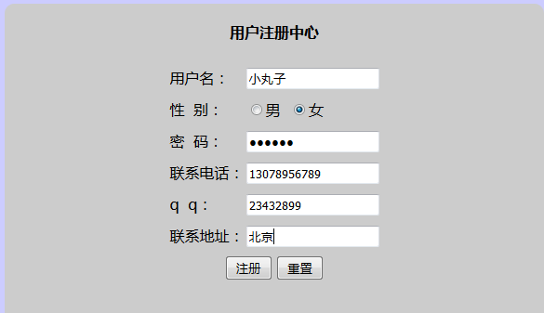

图10验证结果图

⑤点击【注册】按钮之后，可以看到页面跳转到用户信息展示页面，如图11所示。

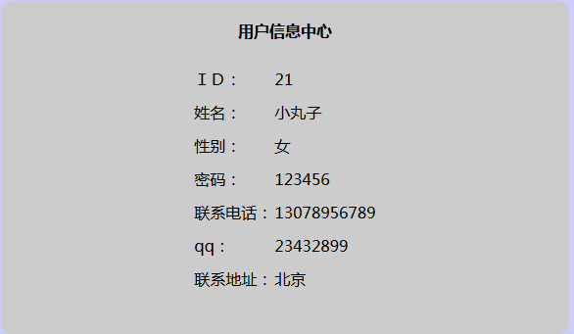

图11 案例结果图（用户信息）